ZDZT(ZAZT)电动隔膜调节阀

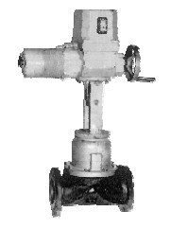
ZDZT(ZAZT)电动隔膜调节阀：由DKZ电动执行机构和隔膜调节阀组成，以220VAC电源为动力；接受0-10mA.DC或4-20mA.DC标准信号，实现对工艺管道中强酸、强碱等腐蚀介质及高粘度、有害介质的流量调节与控制。应用于石油、化工、冶金等耐蚀系统中。
产品特点：阀流通阻力小，流通能力大，无填料函，无外泄漏，具有耐腐、防火、防毒，安全可靠的特点，可根据不同的衬里和隔膜，获得良好的腐蚀性能。

技术参数和性能指标
主要技术参数

公称通径mm |  |  | 15 | 20 | 25 |  | 32 | 40 |  | 50 | 65 |  |  |  | 80 |  | 100 | 125 | 150 |  | 200 |  |  | 250
额定流量系数Kv |  |  | 8 | 12 | 16 |  | 38 | 60 |  | 68 | 90 |  |  |  | 150 |  | 300 | 500 | 600 |  | 1200 |  |  | 2000
公称压力Mpa |  |  | 1.0
执行机构 | Ⅱ型 |  | DKZ-210 |  | DKZ-220 |  |  | DKZ-320 |  |  |  | DKZ-330 |  | DKZ-430 |  |  |  | DKZ-440 |  |  |  | DKZ-450
执行机构 | Ⅲ型 |  | DKZ-2100 |  | DKZ-2200 |  |  | DKZ-3200 |  |  |  | DKZ-3300 |  | DKZ-4300 |  |  |  | DKZ-4400 |  |  |  | DKZ-4500
执行机构 | 有效推力N |  | 1000 |  |  |  |  | 4000 |  |  |  |  |  | 6000
执行机构 | 工作行程mm |  | 10 |  |  | 16 |  |  |  |  |  | 25 |  |  |  |  |  | 40 |  |  | 60
允许压差 |  | P₁=ΔP | 1.0 |  |  | 0.89 |  | 1.0 | 1.0 |  |  | 1.0 | 1.0 |  |  | 1.0 |  | 0.6 |  | 0.38 | 0.15 |  | 0.057
 |  | P₁=P₂ | 1.0 |  |  | 0.44 |  | 1.0 | 1.0 |  |  | 0.75 | 0.9 |  |  | 0.55 |  | 0.3 |  | 0.19 | 0.057 |  | 0.028
法兰标准 |  |  | JB79-59
流量特性 |  |  | 近似快开（调节式）
电源电压 |  |  | 220V 50Hz
出厂状态 |  |  | 电开。如需电关，订货合同应注明

性能

项目 | 指标值
基本误差% | ≤±3.5
回差% | ≤2.5
死区% | ≤3
始终点偏差% | ≤±2.5
额定行程偏差% | +2.5
纯滞后 | ≤1S
允许泄漏量L/h | 橡胶隔膜片为“0”；聚四氟乙烯隔膜为0.5%×阀额定容量（许用压差下的水）
绝缘电阻 | 不大于20MΩ
阻尼特性 | 不大于3周半

ZDZT(ZAZT)电动隔膜调节阀
系统框图、电气按装接线图所带附件等请参见ZDJM型电动精小型套筒调节阀

主要零件材质及可用温度范围

阀体材质 | 衬里材料 | 隔膜材料 | 使用温度 | 适用场合
HT200 | 无 | 氯丁橡胶 | 0～65℃ | 无腐蚀性场合，研磨剂、泥浆
HT200 | F46 | 氟橡胶 | -20～+180℃ | 强酸、强碱、强氧化剂，一般有机溶剂
HT200 | F46 | F46 | -20～+200℃ | 比上述有更好的耐腐蚀性
ZG1Cr18Ni9Ti | 无 | 氟橡胶 | -20～+180℃ | 一般酸碱，有机溶剂等介质。
注：阀体可选用其它耐腐蚀性能材料，此时隔膜片用F46，使用温度-20～200℃

外形尺寸（mm）
公称通径DN | ZAZT型 |  |  |  | ZAZTC型
公称通径DN | A | H | H₁ | L | A | H | H₁ | L
15 | 460 | 562 | 48 | 140 | 340 | 802 | 48 | 140
20 |  | 568 | 53 | 145 |  | 808 | 53 | 145
25 |  | 578 | 58 | 155 |  | 818 | 58 | 155
32 |  | 593 | 68 | 165 |  | 833 | 68 | 165
40 |  | 600 | 73 | 190 |  | 840 | 73 | 190
50 |  | 610 | 80 | 210 |  | 850 | 80 | 210
65 |  | 630 | 90 | 240 |  | 870 | 90 | 240
80 | 530 | 688 | 98 | 270 | 430 | 1280 | 98 | 270
100 |  | 703 | 108 | 335 |  | 1296 | 108 | 335
125 | 630 | 810 | 123 | 375 |  | 1403 | 123 | 375
150 |  | 835 | 140 | 410 |  | 1428 | 140 | 410
200 |  | 896 | 168 | 540 |  | 1489 | 168 | 540
250 |  | 993 | 200 | 650 |  | 1586 | 200 | 650
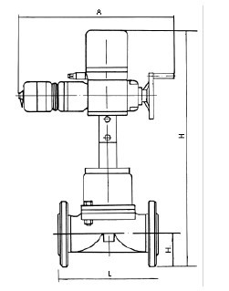
型号编制说明
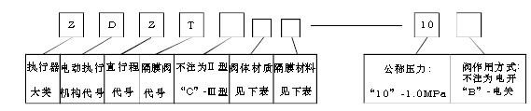

阀体材质、衬里和隔膜片代号

基体和衬里 | HT200 |  |  | ZG1Cr18Ni9Ti | 隔膜片
基体和衬里 | 无 | 衬F46 | 衬F46 | ZG1Cr18Ni9Ti | 氯丁橡胶 | 氟橡胶 | F46
代号 | 1 | 3 | 2 | 4 | 1 | 3 | 2

